BTS COMMUNICATION

ÉPREUVE E6 : ACCOMPAGNER LE DEVELOPPEMENT DE SOLUTIONS MEDIA ET DIGITALES INNOVANTES

Durée : 3 h00


JCDecaux SA, fondée par Jean-Claude Decaux en 1964, s'est établie comme une entreprise spécialisée dans le domaine de la communication extérieure. Reconnue pour son innovation, JCDecaux a introduit le concept de mobilier urbain publicitaire, une démarche consistant à fournir aux municipalités du mobilier urbain, tel que des abris pour les usagers des transports en commun, qui est maintenu par l'entreprise et financé par des revenus publicitaires.
Le développement et le succès de JCDecaux s'articulent autour de son engagement envers l'innovation et une stratégie de Recherche et Développement proactive. L'entreprise a été pionnière dans la mise en place de services de vélos en libre-service, aujourd'hui largement adoptés, et l'intégration croissante de technologies numériques telles que les écrans digitaux interactifs et les bornes Wi-Fi dans les villes et les infrastructures de transport.
Zoom sur le service commercial JC Decaux Languedoc-Roussillon
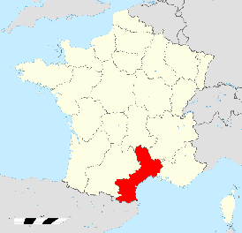
La Direction Commerciale Régionale Languedoc-Roussillon de JCDecaux, intégrée à la structure nationale divisée en zones commerciales régionales, représente une entité essentielle pour le fonctionnement et la stratégie de l'entreprise en France. Pilotée par Angélique Lopes, Responsable Commerciale Régionale, cette direction est dédiée à la gestion et au développement commercial du territoire s'étendant d'Alès dans le Gard à Perpignan dans les Pyrénées-Orientales.
Dans le cadre de l'optimisation de leur stratégie commerciale, les équipes de la Direction Commerciale Régionale Languedoc-Roussillon de JCDecaux bénéficient du soutien d'un pôle marketing centralisé en région parisienne. Le pôle marketing, grâce à son expertise, conduit des études spécifiques qui sont essentielles pour comprendre les tendances du marché et les attentes des consommateurs et des annonceurs.
Votre mission : vous collaborez au sein du service marketing de la régie JCDecaux pour accompagner les équipes commerciales dans la valorisation et la commercialisation des produits de la régie à travers 4 missions :
- Une veille méthodique de l’écosystème de la régie JCDecaux
- Une analyse de l’offre JCDecaux et de son positionnement
- L’élaboration d’outils d’aide à la vente pour accompagner les équipes commerciales
- Le conseil et le suivi de la relation annonceurs

PARTIE 1 : COLLECTER, ANALYSER ET DIFFUSER DES INFORMATIONS SUR LES EVOLUTIONS DE L’ECOSYSTEME MEDIA ET DIGITAL

Compétences évaluées :
Transformer les données des études de référence en informations
Assurer une veille permanente de l’écosystème média et digital
Repérer les nouvelles tendances sociologiques, culturelles et réglementaires
Produire et diffuser des synthèses opérationnelles

Le média affichage traverse de profondes évolutions réglementaires, écologiques et sociétales dont les enjeux doivent être maîtrisés par les équipes commerciales. Vous êtes chargé de produire régulièrement des synthèses sur le marché publicitaire et l’affichage.

Question 1 : Vous rédigez les plans détaillés de 2 synthèses portant sur :

- Les évolutions du marché publicitaire et de la publicité extérieure
- Les évolutions règlementaires, écologiques et sociétales qui bousculent l’affichage extérieur

Question 2 : Proposez une méthodologie de veille sur l’écosystème média et digital avec des outils et des sources d’informations pertinentes pour les équipes commerciales de la régie JCDecaux.

PARTIE 2 : CONSTRUIRE ET POSITIONNER UNE OFFRE MEDIA ET DIGITALE INNOVANTE

Compétences évaluées :
Analyser le modèle économique des régies publicitaires
Identifier les attentes du marché
Apprécier la pertinence des solutions innovantes repérées
Adapter ces innovations et construire l’offre
Mettre en œuvre une démarche marketing pour positionner l’offre

Les écrans digitaux qui complètent l’offre de la régie JCDecaux aussi bien dans le domaine public que dans les points de ventes sont amenés à se développer parce qu’ils répondent à une attente des annonceurs. Il est essentiel que les équipes commerciales puissent mesurer le caractère innovant et particulièrement pertinent de cette offre composite.

Question 3 : Démontrez qu’avec ses différentes solutions digitales, l'offre de la régie JC Decaux s'adapte aux évolutions du marché et aux attentes des annonceurs.

PARTIE 3 : ACCOMPAGNER DES EQUIPES COMMERCIALES DANS LA VALORISATION DE SOLUTIONS MEDIA ET DIGITALES INNOVANTES

Compétences évaluées :
Analyser le portefeuille annonceurs
Proposer des axes de développement commercial
Élaborer un argumentaire
Créer des outils d’aide à la prospection et à la vente

L’offre Retail Média ou Commerce Media constitue un marché très prometteur avec une croissance exponentielle. Vous êtes chargé d’accompagner les équipes commerciales dans la valorisation de la solution Commerce Media (Retail Media).

Question 4 : Après avoir identifié les annonceurs éligibles à l’offre Commerce Media, vous proposez et justifiez des outils d’aide à la vente qui pourraient être mobilisés par les équipes commerciales.

Question 5 : Vous réalisez un argumentaire structuré de l'offre Commerce Media (Retail Media) de JC Decaux qui mettra en évidence les bénéfices de l’offre pour les annonceurs.

PARTIE 4 : CONSEILLER LES ANNONCEURS DANS LA MISE EN ŒUVRE DE SOLUTIONS MEDIA ET DIGITALES INNOVANTES

Compétences évaluées :
Caractériser la problématique media et digitale de l’annonceur
Élaborer une proposition adaptée au besoin digital et media de l’annonceur
Mettre en œuvre des outils de suivi de la relation annonceur
Mettre en place des indicateurs de performance

Dans le cadre de l’accompagnement de l’équipe commerciale de la zone Languedoc-Roussillon, vous avez identifié le secteur des boissons sans alcool comme particulièrement porteur. L’annonceur Petit Béret, une start-up locale qui distribue ses produits en grande surface, peut constituer un cas intéressant pour à la fois promouvoir les volets digitaux de notre offre et améliorer notre expertise dans le secteur des boissons sans alcool.

Question 6 : Vous proposez des solutions pour l’annonceur Petit Béret qui tiennent compte du contexte et des spécificités de cet annonceur et des caractéristiques de nos différents produits. Vous justifierez vos propositions.

Question 7 : Proposez des indicateurs de performance pour rendre compte de l’efficacité des solutions proposées. Justifiez vos propositions.

Liste des annexes :
L'AFFICHAGE, UN MEDIA EN MUTATION
Annexe 2 | Le marché publicitaire par média en 2022 | Page
Annexe 3 | - Les évolutions du secteur de la communication extérieure | Page
Annexe 4 | Tendances du marché de l’affichage digital | Page
Annexe 5 | La fin des panneaux publicitaires dans les villes ? | Page
JCDECAUX UNE REGIE INNOVANTE
Annexe 8 | Panorama des inventaires DOOH programmatiques | Page
Annexe 9 | L’offre DOOH JCDecaux | Page
Annexe 10 | Le Retail Media du réseau JCDecaux avec Carrefour | Page
L’OFFRE DIGITALE, DES ATOUTS A VALORISER
Annexe 14 | 5 raisons de faire du DOOH pour toucher votre public | Page
Annexe 15 | La performance énergétique, économique et sociétale de la publicité extérieure
Annexe 16 | Les cas d’inspiration ou « Best Cases » JCDecaux | Page
Annexe 17 | Les modalités d’achat d’une campagne JCDecaux | Page
UNE EXPERTISE AU SERVICE DES ANNONCEURS
Annexe 19 | JCDecaux en région Languedoc Roussillon | Page
Annexe 20 | Petit Béret, un annonceur local à fidéliser | Page

Annexe 2 : Le marché publicitaire par média en 2022
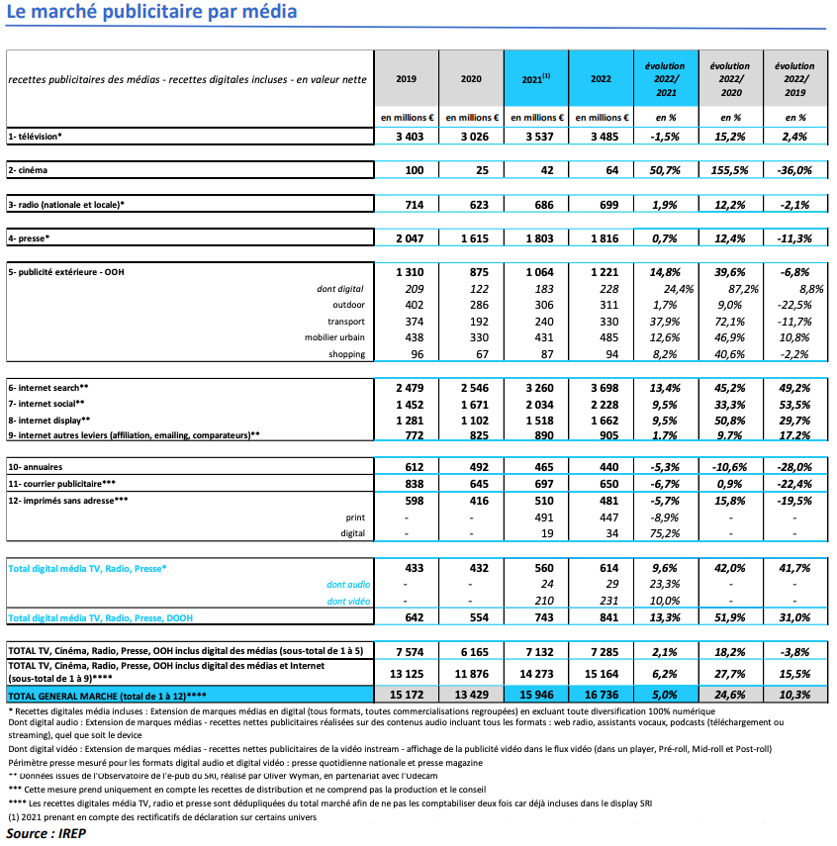
Annexe 3 : Les évolutions du secteur de la communication extérieure
Entretien avec Isabelle Schlumberger, Directrice Générale Commerce, Marketing et Développement JCDecaux, décembre 2022
Le média attire 7600 annonceurs (+6,4% en volume). Comment se répartissent-ils dans votre portefeuille ? Quels secteurs sont représentés ?
Pour la première fois, en 2021, au niveau mondial comme au national, le secteur de la mode-beauté-luxe est devenu notre première catégorie de clients, passant devant le retail en deuxième position, puis les loisirs et le divertissement en troisième. Nous avons 15 000 annonceurs en France avec des budgets très diversifiés. La proximité, la granularité offerte par la communication extérieure est très prisée des annonceurs.
Dans le même temps, le DOOH (digital out of home) poursuit sa dynamique [...]. Comment expliquez-vous cet attrait pour le digital ?
Le digital qui atteint près de 30% du chiffre d'affaires de l'entreprise au troisième trimestre 2022, porte en effet notre dynamique de croissance globale mais pas seulement. Dans notre média, nos inventaires papier sont également à la hausse car ils ont des fonctions différentes en termes de médiaplanning, mais ils sont également très complémentaires du digital. Grâce à l'innovation permanente et transverse chez JCDecaux, du planning stratégique, en passant par la data et le programmatique, nos offres sont de plus en plus sophistiquées et leur mesure d'efficacité de plus en plus fine. Le DOOH rend possible l'hyper-contextualisation du message au bon endroit, au bon moment, ce qui est une force à l'heure de la disparition des cookies tiers en 2024.
Plus globalement, quels sont vos engagements RSE ?
Le groupe vient de lancer sa nouvelle feuille de route RSE à horizon 2030. Le développement durable est inscrit dans les gènes de l'entreprise. JCDecaux vient de recevoir la plus haute distinction EcoVadis, la médaille « Platine », pour ses performances RSE. C'est une reconnaissance de nos engagements historiques et de notre démarche de progrès continue. Nous renforçons notre stratégie d'éco-conception concernant les mobiliers (Abris-bus notamment) mais aussi notre communication responsable (créations publicitaires conformes aux réglementations et dans le respect des valeurs de JCDecaux) avec la signature d'une charte de la déontologie de la communication extérieure par l'ensemble de nos 80 filiales. Enfin, concernant l'environnement, depuis 2014 vs 2021, nous avons réduit de 83% nos émissions de gaz à effets de serre sur les scopes 1 et 2 (émissions directement liées à l'entreprise) et nous avons réduit jusqu'à 70% nos consommations énergétiques sur un mobilier 2m² en faisant le choix notamment des meilleures technologies. Dès 2023, nous allons déployer notre nouvelle stratégie climat pour toutes les filiales. Disons que la frugalité fait partie de l'ADN de l'entreprise. Les mobiliers sont nettoyés grâce à la récupération des eaux de pluie dans des grands bacs...
https://www.e-marketing.fr/, décembre 2022
Annexe 4 : Tendances du marché de l’affichage digital en 2023
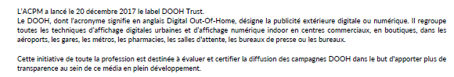
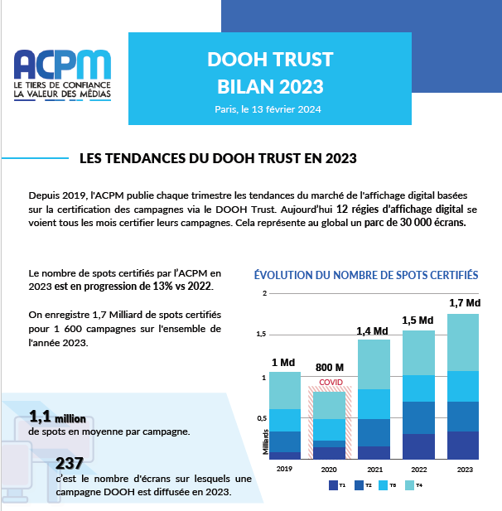

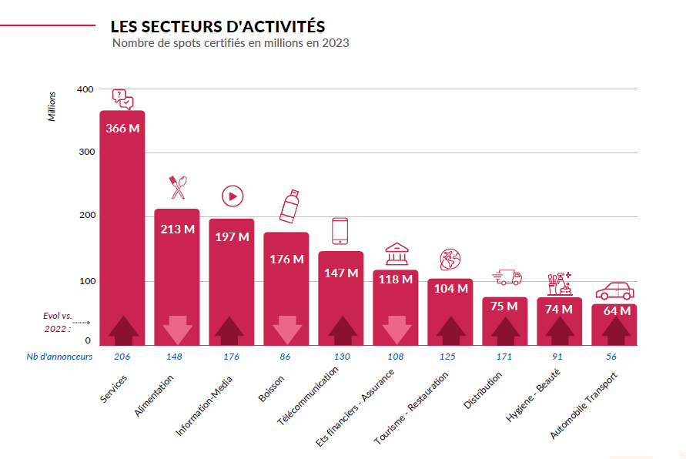

https://www.acpm.fr/Les-chiffres/Frequentation-DOOH/DOOH-Trends
Annexe 5 : La fin des panneaux publicitaires dans les villes ?
Une mesure qui va au-delà de celles actuellement discutées à l'Assemblée dans le cadre du projet de loi "Climat et Résilience". Moins de pub dans les rues de la métropole de Montpellier. Sans attendre les conclusions du projet de loi “Climat et résilience” examiné cette semaine à l’Assemblée, le Conseil de métropole a voté lundi 29 mars la suppression d’une partie des panneaux publicitaires. À partir de 2023, le nombre de panneaux publicitaires sera réduit d’un quart dans les 25 communes de la métropole, rapporte France Bleu. Les panneaux numériques qui resteront verront leur taille réduite de moitié. La gestion de ces publicités (taille, place, format numérique ou papier, ainsi que la pub choisie) sera laissée à l’appréciation des maires. La mesure a été soutenue par le maire de Montpellier et président de la métropole Michaël Delafosse. Votée sous sa mandature, l’idée avait cependant germé sous l’ancien conseil municipal antérieur aux élections 2020. Si certains élus ont déploré un texte qui “manque d’ambition”, notamment sur la législation des panneaux lumineux, d’autres se sont réjouis de cette décision qui résonne avec l’actualité nationale.
La pub à l’Assemblée (en version très allégée). Depuis le 29 mars, les députés de l’Assemblée se penchent en effet sur le projet de loi “Climat et résilience”, inspiré des propositions de la Convention Citoyenne sur le climat. Les 150 citoyens tirés au sort réclamaient des mesures fortes pour réduire l’impact des publicités sur le réchauffement climatique. On trouvait ainsi dans leurs propositions l’interdiction pure et simple de la publicité sur écran dans l’espace public, les transports en commun. Mais ces idées, comme beaucoup d’autres, n’ont pas réussi à franchir indemnes la bureaucratie française. Au fil des commissions, le texte a été raboté et les ambitions revues à la baisse : seules l’interdiction de la publicité en faveur des énergies fossiles et la “promotion” par le CSA de “codes de bonne conduite” pour les publicités audiovisuelles relatives à “des biens et services ayant un impact négatif sur l’environnement” ont été retenues pour figurer dans le projet de loi.
L’exemple de Grenoble, ville (presque) sans pub. En actant des mesures plus fortes que celles actuellement débattues à l’Assemblée, la métropole de Montpellier suit les traces laissées dès 2014 par la ville de Grenoble. À l’initiative du maire écolo Éric Piolle, la municipalité n’avait pas renouvelé une partie de son contrat avec la société d’affichage JC Decaux et plus de 300 panneaux publicitaires avaient été démontés. Dans le cadre d’un autre contrat renouvelé et qui court jusqu’à 2031, les affichages dans les Abribus avaient été conservés mais leur nombre réduit. Depuis, le sujet a pris de l’ampleur et plusieurs élus ont donné de la voix. Le 20 mars, le président EELV de la métropole de Lyon Bruno Bernard et plusieurs élus écologistes, dont les maires de Lyon et Bordeaux ont ainsi signé une tribune dans le JDD appelant à mieux réguler la prolifération des écrans vidéo publicitaires en ville. “La législation actuelle encadrant la publicité dans l’espace public n’est pas à la hauteur des enjeux”, déploraient-ils alors, appelant le gouvernement à mettre en place un “cadre national” sur la régulation publicitaire. Ce ne sera pas pour tout de suite.
https://www.huffingtonpost.fr/ , mars 2021

Annexe 8 : Panorama des inventaires DOOH programmatique
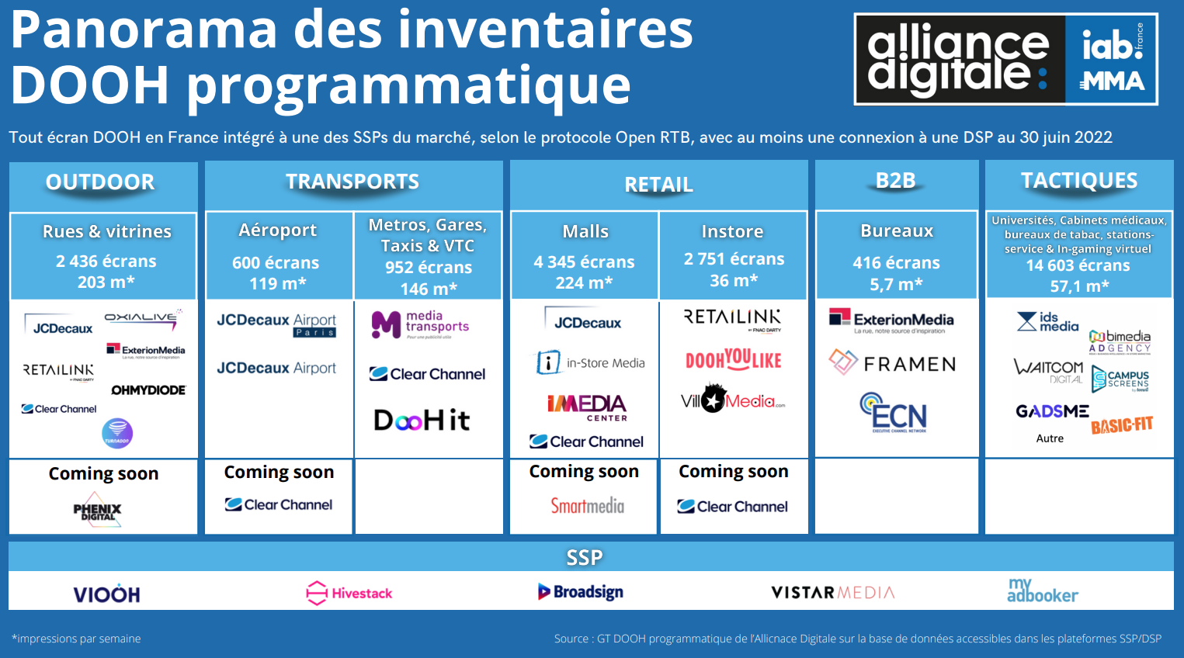
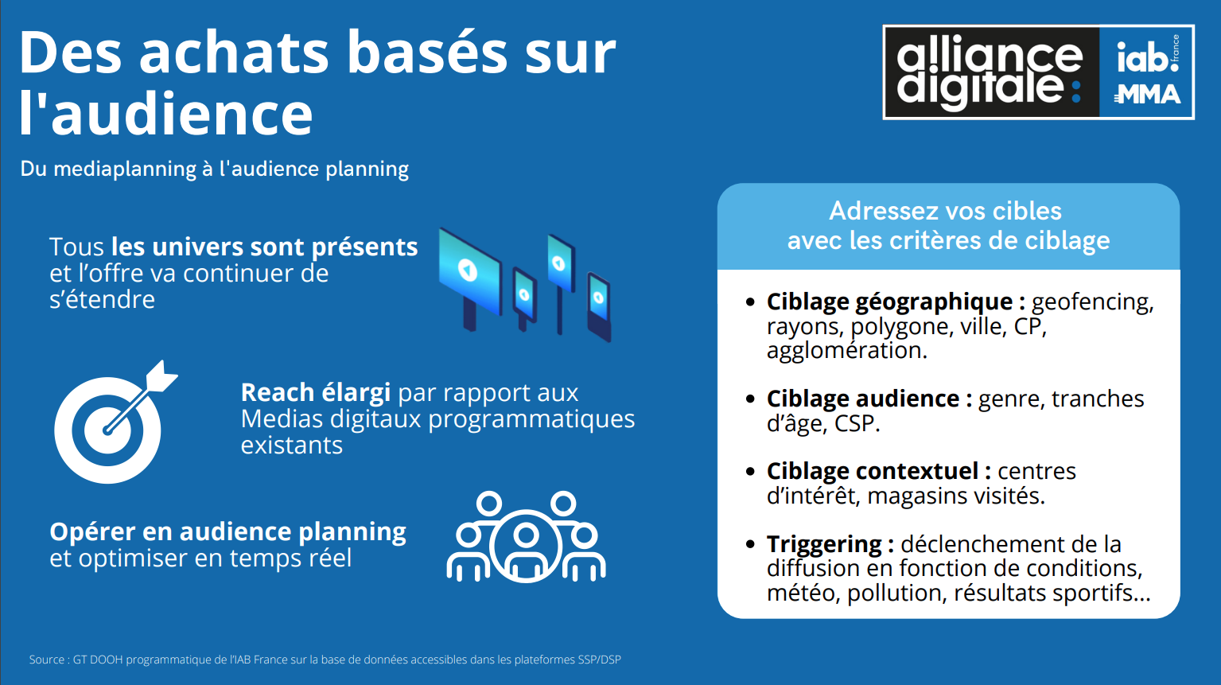

Annexe 9 : L’offre DOOH JC Decaux
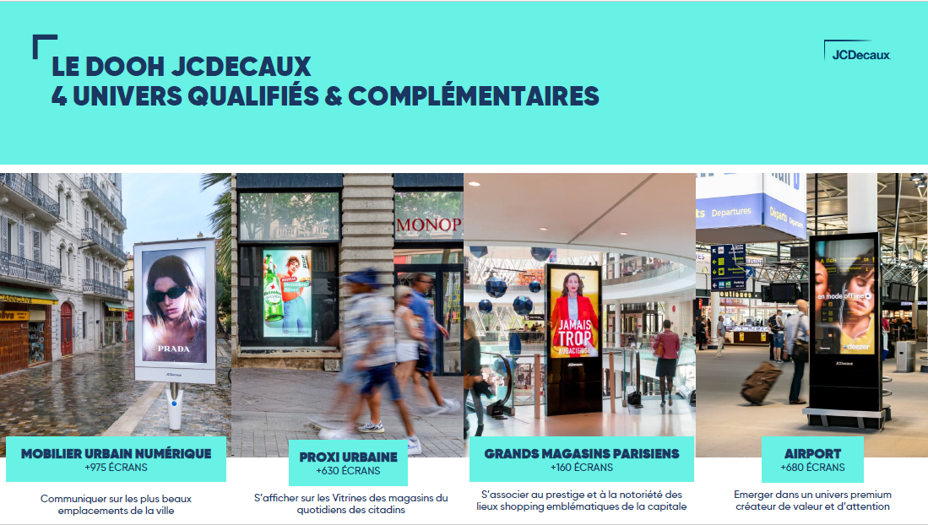

Annexe 10 : Le Retail Media du réseau JCDecaux avec Carrefour
Displayce, acteur majeur du DOOH (Digital Out-Of-Home) programmatique en Europe, propose de nouveaux critères de ciblage dans sa plateforme d’achat s’appuyant sur les données de vente de plus de 400 magasins Carrefour en France. Cette data exclusive, mise à disposition par Unlimitail, va permettre aux annonceurs et aux agences médias de déclencher leurs campagnes de manière parfaitement affinitaire sur les écrans digitaux de JCDecaux déployés au sein des magasins de proximité de Carrefour.

Displayce ouvre son offre DOOH au retail media grâce au partenariat JCDecaux x Unlimitail
Grâce au partenariat entre JCDecaux et Unlimitail, Displayce intègre désormais les données transactionnelles anonymisées des magasins de proximité de l’enseigne Carrefour, commercialisées exclusivement par Unlimitail. Ces données permettent ainsi d’identifier les meilleurs moments de vente d’une catégorie de produits sur plus de 80 segments (boissons, beauté, alimentation, etc). Cette nouvelle offre flexible permet de cibler par magasin et par heure les écrans les plus affinitaires sur une catégorie de produits.
Basée sur la connaissance et sur l’analyse des comportements d’achat en magasin, les données intégrées au sein de la plateforme Displayce sont tangibles et 100% anonymisées (sans cookies tiers). Cette intégration permet de proposer des campagnes dynamiques dans les magasins les plus affinitaires, aux meilleurs moments de fréquentation de ceux-ci, et en fonction de la consommation de chaque produit. Avec un volume global de près de 2 millions d’impressions disponibles chaque jour, cette activation média est au service de la performance et de la transformation. Le budget publicitaire est ainsi investi de manière optimale, avec un reporting précis.
L'innovation technologique et le savoir-faire média de Displayce ont propulsé la plateforme en tant que pionnier du DOOH programmatique en Europe. La plateforme d'achat, conçue pour optimiser l'efficacité, la portée et la qualité des campagnes DOOH, offre aux agences média un accès instantané à plus d'un million d'écrans d'affichage extérieur dans le monde entier. L'activation des données retail du format de proximité Carrefour permet à Displayce d’élargir son offre au retail media.

Les datas shoppers / le retail media : une opportunité unique pour les marques
En France comme dans le monde, le retail media est en croissance soutenue et devrait atteindre une valeur de plus de 175 milliards de dollars d'ici cinq ans, avec près de 15% de parts de marché parmi les médias. Positionné en média retail centré sur le magasin, le DOOH Proxi urbaine JCDecaux, par la qualité de ses écrans au format 2m², et leur intégration dans les vitrines au plus près de l’entrée des magasins, garantit visibilité et émergence pour les campagnes des marques. Les 400 points de vente équipés parmi les enseignes Carrefour City, Carrefour Market, Carrefour Contact et Carrefour Express ont été sélectionnés pour leur surperformance par rapport au panier moyen de l’enseigne (+40% en valeur) et représentent plus d’un million de clients par jour. A titre d’exemple, en période de fêtes de fin d’année, il est possible pour une marque PGC (produits de grande consommation) d'optimiser la diffusion de sa campagne en activant le jour, les heures et les magasins les plus pertinents, en fonction des ventes de chocolat particulièrement élevées, que ce soit en volume ou en pourcentage du panier d'achat. Dans une période de changements majeurs au sein de l’écosystème digital, notamment la fin des cookies tiers, choisir l’offre DOOH Proxi urbaine sur les écrans Carrefour via la plateforme Displayce garantit une campagne performante, visible, flexible et contextualisée, dans le respect des attributs de la marque.
https://www.jcdecaux.fr/
Annexe 14 : 5 raisons de faire du DOOH pour toucher votre public
En tant qu’annonceur, vous rêvez sans doute de cette promesse originelle du média digital : et si la communication extérieure digitale (connue sous l’acronyme DOOH, Digital Out Of Home) répondait enfin au graal que vous recherchez tant ? Et si ces nouvelles scènes vous offraient la meilleure exposition pour parler de votre marque ?
Né de l’hybridation de la publicité digitale et de l’OOH, le DOOH combine l’émergence et la visibilité de l’affichage traditionnel, l’un des médias les plus appréciés en France, et la contextualisation en temps réel, formidable levier d’attention et d’engagement pour les marques. Avec une efficacité prouvée sur la notoriété, l’image et les ventes, le DOOH JCDecaux a toute sa place dans votre stratégie média pour toucher votre public avec une pertinence maximale. La preuve par 5 !
1. Le DOOH permet à votre marque d’émerger sur des formats premiums et dynamiques dans tous les univers
Show off ! Que ce soit dans la rue, les aéroports, les grands magasins parisiens, les scènes digitales JCDecaux sont conçues pour s’intégrer avec harmonie à la diversité des paysages urbains. Elles permettent de contextualiser et géolocaliser vos campagnes en temps réel pour une pertinence maximale. Fin 2021, nous totalisons 2400 écrans digitaux dont 85% implantés dans des agglomérations de +100K habitants réparties sur 77 agglomérations et 13 aéroports, vous garantissant une couverture à l’échelle nationale. Des formats émergents dans tous les univers pour positionner votre marque au cœur des mobilités et des parcours domicile/travail/shopping/loisirs et lieux de vie. JCDecaux est sur l’itinéraire de chacun, dans le quotidien de tous.
2. Le DOOH, un média efficace de la notoriété à la vente
Obtenez le premier rôle ! L’affichage DOOH est pertinent sur l’ensemble des leviers marketing, d’après les Français qui le jugent efficace à plus de 59%*. Vous souhaitez faire connaître votre marque ? Le DOOH s’inscrit au cœur des carrefours d’audience. Vous souhaitez travailler la préférence de votre marque ? Le DOOH permet de communiquer finement grâce à la contextualisation. Vous souhaitez développer vos ventes ? Le DOOH permet de communiquer au plus près de l’acte d’achat (grâce à des partenariats avec Monoprix et Carrefour). Une efficacité prouvée sur le secteur FMCG : avec 85% de campagnes efficaces et 11% d'impact moyen sur les ventes**. Quels que soient vos objectifs, JCDecaux propose des plans médias qui s’adaptent à tous les annonceurs, tous les scénarios, tous les budgets. Et ce, sans ticket d’entrée !
3. Le DOOH permet à votre marque d’avoir une communication contextualisée pour une pertinence maximale et une attention augmentée
Face à la surabondance d’informations et de messages publicitaires, 78% des consommateurs sont sensibles à la contextualisation des campagnes. Une promesse tenue par la communication extérieure digitale qui offre de la flexibilité, de la contextualisation en temps réel pour plus de pertinence grâce à la data. Il existe de multiples leviers pour déclencher votre message au bon moment : jouer sur les conditions météo, la pollution de l’air, les pics épidémiques, les infos vols, les niveaux de stock d’un produit, les résultats sportifs… Le champ des possibles est presque infini. Le pouvoir de la contextualisation est prouvé
4. Le programmatique en DOOH : quand la flexibilité rencontre la puissance
Après avoir gagné la rue, puis les aéroports, ce nouveau canal de vente de la communication extérieure remporte un franc succès avec plus d’1 milliard d’impressions par mois sur le Digital Urbain et plus de 530 millions d’impressions mensuelles sur le Digital Aéroports. Avec la plateforme VIOOH, accédez à l’ensemble de l’inventaire Digital Urbain JCDecaux, soit près de 2400 écrans digitaux 2M² full HD dans des environnements exclusifs ! Pilotez vos campagnes programmatiques en temps réel pour toujours plus de proximité et de pertinence. Ouvert à tous et garantissant à votre marque transparence et protection dans la diffusion de vos campagnes (brand safety), ce nouveau canal de vente flexible vous offre des possibilités infinies d’activation contextualisée et facilite vos synergies omnicanales.
5. Le DOOH permet à votre marque de s’adosser à un média de confiance et responsable
JCDecaux DOOH est utile aux marques, il permet de prendre la parole auprès des citoyens, des usagers, des consommateurs tout en proximité et en réactivité. Il contribue au développement des territoires : accessible à tous les annonceurs locaux sans limite de budget pour renforcer leur croissance locale. Dans le respect de l’environnement, les écrans JCDecaux sont sélectionnés selon des critères stricts de qualité et d’efficacité énergétique pour garantir une consommation électrique au plus juste des services rendus et des usages attendus. De ce fait, avec l’utilisation d’écrans full HD pour une résolution optimale, une consommation 100% couverte par de l’électricité d’origine renouvelable et la conception de mobiliers spécifiques pour être intégralement recyclés en fin de vie, JCDecaux favorise une communication responsable.
https://www.jcdecaux.fr
Annexe 15 : La performance énergétique, économique et sociétale de la publicité extérieure
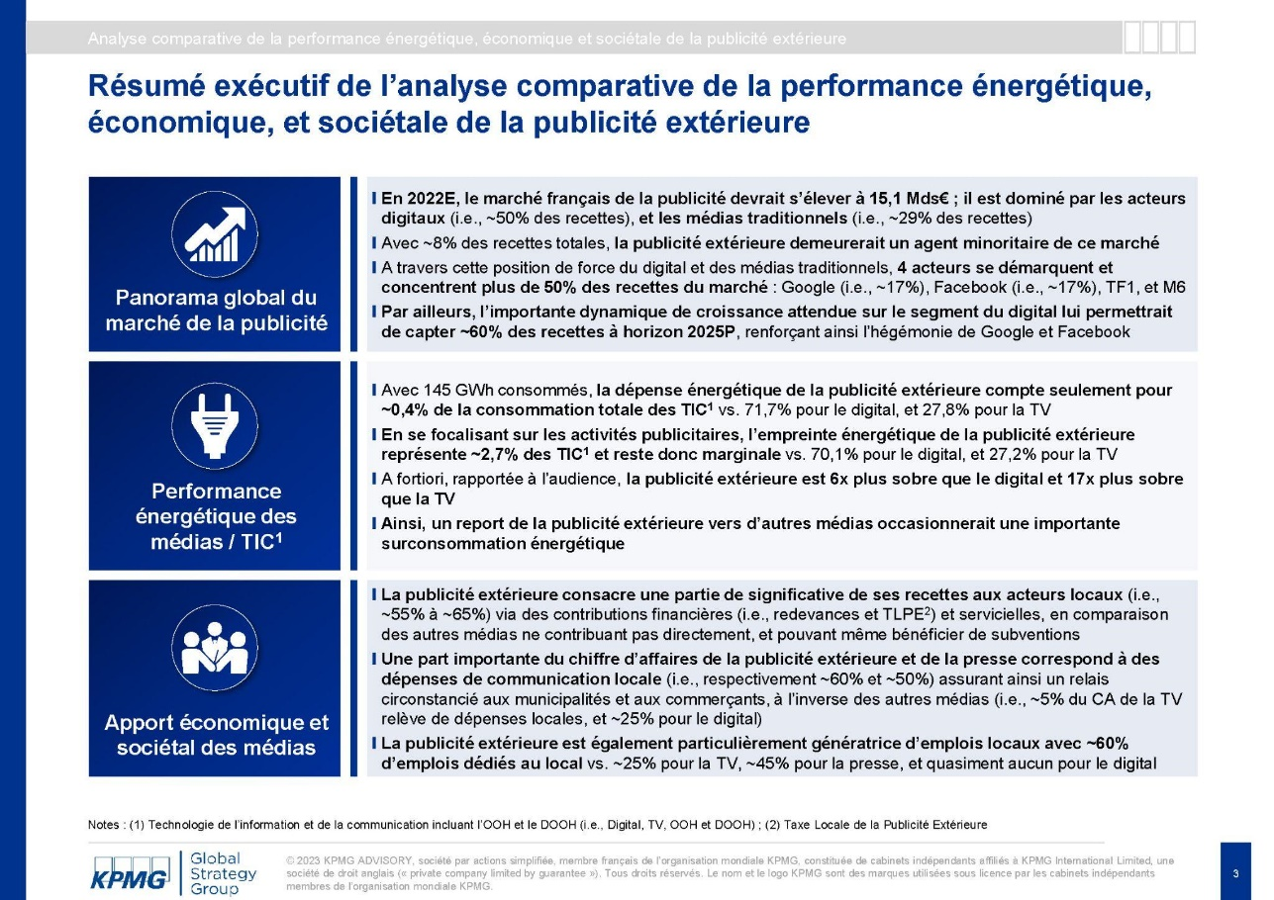

Annexe 16 : Les cas d’inspiration ou « Best Cases » JCDecaux
- Michel & Augustin nous invite à l’apéro avec JCDecaux Digital Urbain.
Et parce qu’un match de foot se partage aussi bien qu’un apéro, les trublions du Goût ont souhaité contextualiser sa campagne DOOH par un décompte avant l’heure de l’apéritif. L'objectif : développer les ventes de la gamme gâteaux apéritifs grâce à un dispositif DOOH contextualisé.
Le dispositif : JCDecaux, avec l’agence Dentsu, a orchestré une campagne JCDecaux Digital Urbain nationale du 21 juin au 4 juillet derniers. 490 écrans DOOH Proxi dans les vitrines des magasins Monoprix & Carrefour au sein des plus grandes agglomérations de France (Paris, Aix-en-Provence, Lyon, Marseille, Nice, Rennes, Lille etc..). Près de 1,5 millions de spots de 10 secondes, conçus par la marque, diffusés avec un médiaplanning optimisé sur les tranches horaires les plus propices à la vente sur ce secteur. Une optimisation rendue possible grâce à la donnée transactionnelle anonymisée issue des tickets de caisse de l’enseigne : en semaine, une diffusion en fin de journée (de 16h à 22h), et une diffusion plus étendue le week-end (de 10h à 22h le samedi et de 10h à 13h le dimanche). Communiquer au bon moment, c’est bien. Adapter les contenus au contexte, c’est encore mieux ! L’efficacité de la campagne a été accrue grâce à la contextualisation des spots diffusés de 16h à 19h en semaine et les week-ends, par un compte à rebours avant l’heure tant attendue de l’apéritif. Et parce que soutenir les bleus, c’est aussi sérieux que l’apéro, à chaque but de l’équipe de France, le spot générique était déclenché durant une minute. Plus de 37 millions de contacts estimés pour 15 jours d’exposition.
Les résultats : un dispositif, évalué par notre outil DOOH Campaign insights, qui a permis de démontrer l’efficacité de la contextualisation sur les ventes : +12% en CA et + 15% en volume sur les produits salés apéritifs Michel & Augustin
https ://www.jcdecaux.fr
Annexe 17 : Les modalités d’achat d’une campagne JC Decaux
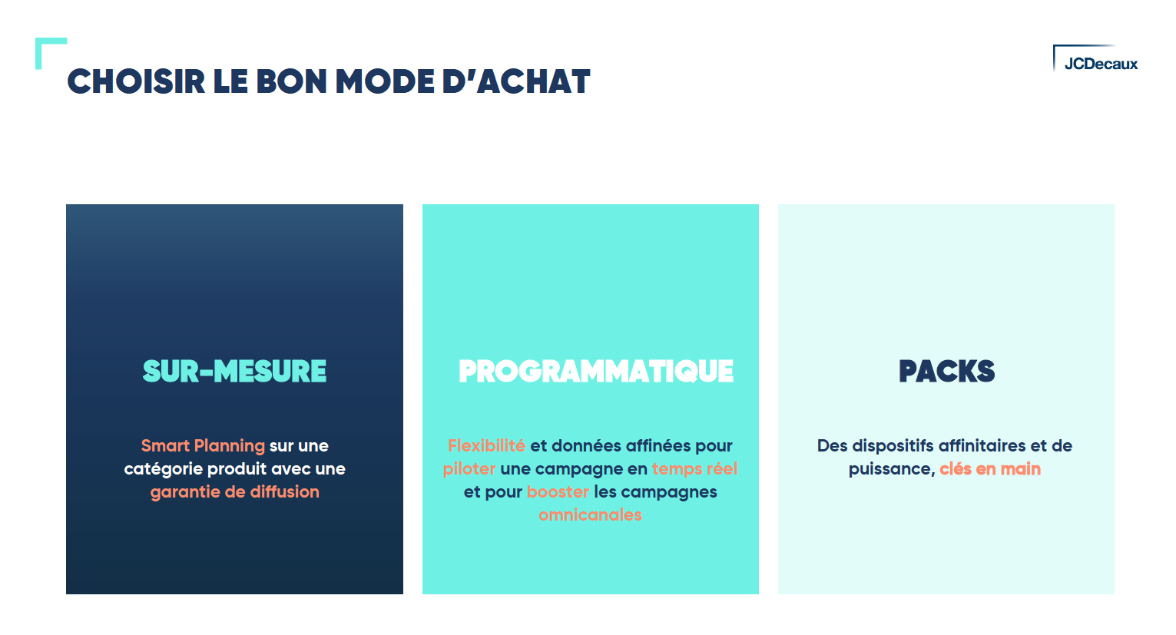
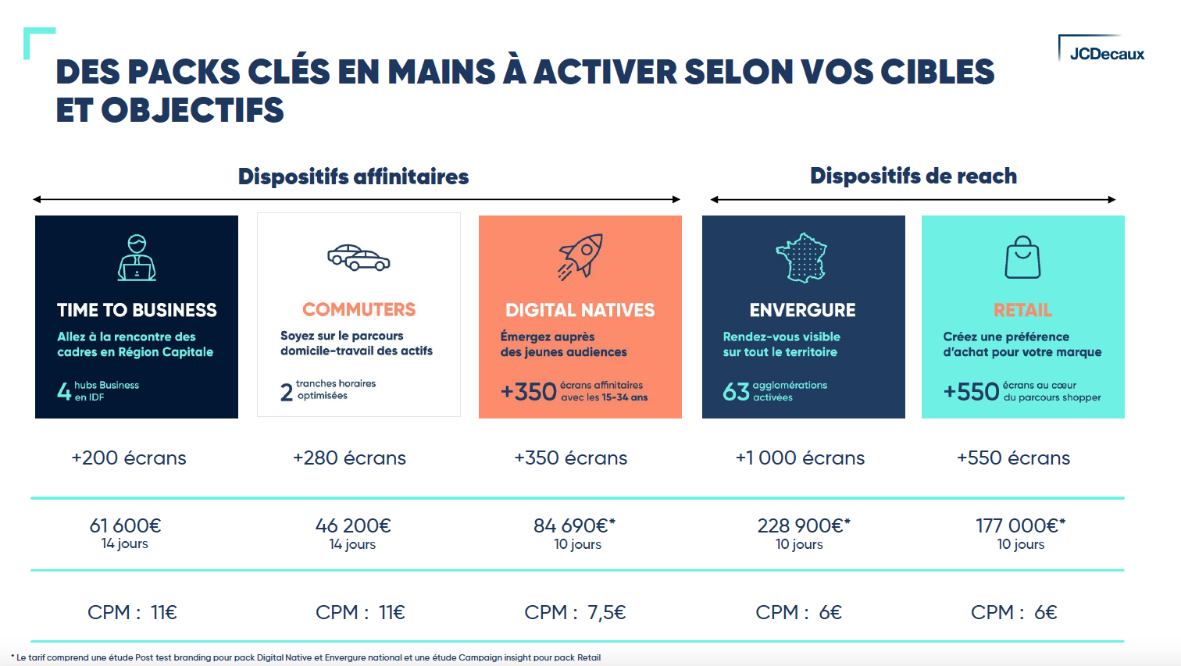
Annexe 19 : JCDecaux en région Languedoc Roussillon
Entretien avec Angélique Lopes, responsable commerciale
Processus de vente en 7 étapes. Notre démarche commerciale inclut l'identification des potentiels par secteur, la prospection terrain, la prise de rendez-vous pour cerner les besoins via une prise de brief client détaillé, la création de propositions commerciales personnalisées, la défense de ces propositions en tenant compte de la cible, des objectifs de communication, et du budget du client, l'accompagnement dans la création publicitaire, et un suivi serviciel incluant des reportages photos, des tournées terrain, pour confirmer l'impact des campagnes.
Stratégies de prospection commerciale. Notre stratégie comprend des demandes entrantes, du benchmarking, une présence active sur le terrain pour détecter les nouvelles ouvertures d'enseignes, une veille médiatique locale, et la participation à des événements de networking. Cette approche globale vise à renforcer nos relations commerciales et à découvrir de nouveaux leviers de croissance, soulignant l'importance de la prospection et de la relation client dans notre métier.
Des freins à lever pour un développement optimal du DOOH. Le déploiement du DOOH se heurte à certains obstacles :
- Coût élevé : l'installation et la maintenance des écrans digitaux représentent un investissement important.
- Accords de concession : le déploiement dépend des accords signés avec les villes.
Les 3 secteurs d’activités les plus représentés. Si je dois citer le top 3 des secteurs en local, hors grande distribution, car cela reste du national qui est retraité en local, c’est l’immobilier, les écoles et le tourisme.
L’immobilier est un enjeu considérable pour nous. Même si ce secteur rencontre des difficultés, cela reste quand même des leviers incontournables chez nous, et qui sont de très gros consommateurs d’affichage.
Et les écoles aujourd’hui, je dirais que nous comptons 80% des écoles de la région qui sollicitent nos services. Et quand on ne les a pas, elles viennent naturellement à nous parce qu’elles voient émerger des messages. Et on a une cible étudiante qui s’y prête énormément et qui est attentive à nos messages. Et aujourd’hui, ce qui est plutôt intéressant, c’est que les achats d’espace des écoles étaient auparavant concentrés plutôt sur janvier et septembre. Aujourd’hui, les écoles ont des sessions d’ouverture qui sont étalées sur l’année, donc elles ont systématiquement besoin de communiquer. L’affichage reste une grosse part de leurs achats, en complément d'autres solutions média.
Le tourisme est plus saisonnier, mais cela commence dès le mois d’avril. Parce qu’aujourd’hui, la ville de Montpellier se visite en un week-end.
La prise de brief est une étape essentielle pour comprendre les besoins du client et lui proposer une solution adaptée. Il est important d'aborder le sujet du budget dès le départ, car il conditionne la faisabilité et l'efficacité de la campagne. Le panier moyen d'une campagne d'affichage est d'environ 9 000 euros et la durée moyenne d'une campagne est d'une semaine.
Propos recueillis par les auteurs, février 2024
Annexe 20 : Petit Béret, un annonceur local à fidéliser
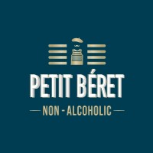
Le Petit Béret est une entreprise innovante située au cœur de l'Occitanie, en France. Elle se distingue dans le secteur des boissons par sa proposition unique : offrir des produits sans alcool, sans fermentation, et sans sulfites, tout en respectant le patrimoine local et le savoir-faire ancestral de la région. Cette initiative est portée par Fathi Benni et Dominique Laporte, meilleur sommelier de France, qui joue un rôle clé dans la création des assemblages aromatiques de l'entreprise. Le Petit Béret se consacre à la promotion de la filière agricole de l'Occitanie à travers le monde, en mettant en avant des valeurs telles que la convivialité et la simplicité. L'entreprise vise à innover dans le domaine des boissons tout en offrant une alternative saine et inclusive, répondant ainsi aux besoins d'un large éventail de consommateurs, y compris ceux qui cherchent à réduire leur consommation d'alcool ou qui suivent un régime végan. Nous avons accompagné Petit Béret dans sa première campagne d’affichage pendant l’été 2023 à l’occasion de l’ouverture du château de la marque à Puisseguier dans l’Hérault. Les produits Petit Béret sont disponibles en ligne (site internet de l’entreprise), directement au château et référencés dans les réseaux de grande distribution (surtout Carrefour).
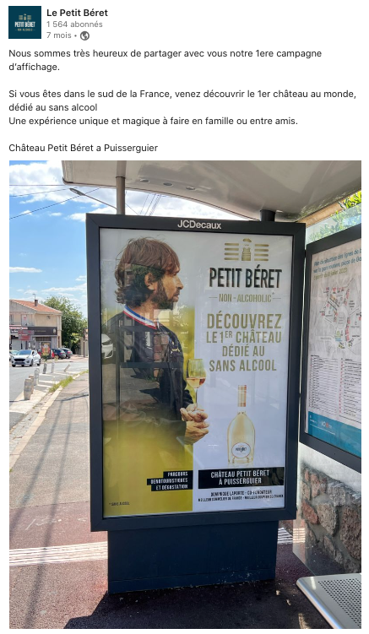
Campagne d’affichage abribus couvrant la zone Perpignan- Montpellier. Budget : 12 000 euros Durée : 1 semaine. Satisfaction du client quant à l’atteinte des objectifs de notoriété et d’image. Une solution permettant une meilleure fréquentation du château est attendue.
Projet nouvelle campagne 2024
Objectifs : accroître la notoriété du château, promouvoir les dégustations de produits sans alcool, et stimuler les ventes directes et les ventes dans le réseaux des distributeurs (Carrefour, Leclerc, Intermarché). Cible : Adultes intéressés par des alternatives sans alcool, amateurs de vins et de produits locaux, résidents et touristes de l'Hérault, du Gard, de l'Aude, et des Pyrénées-Orientales. Messages clés et Visuels seront réalisés en interne par la direction marketing PB. Emplacements et formats : Sélectionner des lieux à forte fréquentation dans les régions ciblées, privilégier des formats grands et visibles. M. Benni est ouvert aux propositions plus innovantes. Timing : Concentrer la campagne durant la saison estivale pour capter l'attention des touristes et des locaux en période de haute activité. Mix-média : Affichage et budget régulier référencement payant. Le budget est stable par rapport à la campagne 2023, soit 12 000 euros.

